Instituto Federal da Paraíba
Disciplina: Testes de Software
Aluno: Aguirre Sabino Fonseca

Proposta de revisão técnica

Papéis e responsabilidades na revisão técnica:
- Moderador/Líder
  - Assegura que o processo de inspeção é seguido, coordena a reunião de inspeção e lidera a discussão.
- Produtor/Autor
  - Criador do produto inspecionado. Apresentará uma visão global do mesmo e fará as correções de possíveis defeitos.
- Revisor
  - Analisa o produto e repassa os defeitos encontrados para o recorder.
- Recorder
  - Reúne e classifica os defeitos encontrados pelos revisores.
- Gerente
  - Supervisor do Produtor/Autor.

Processo:
- O produtor informa ao seu gerente a necessidade de uma revisão para o produto.
- O gerente repassa essa informação ao moderador.
- O moderador verifica a necessidade de uma revisão para o produto.
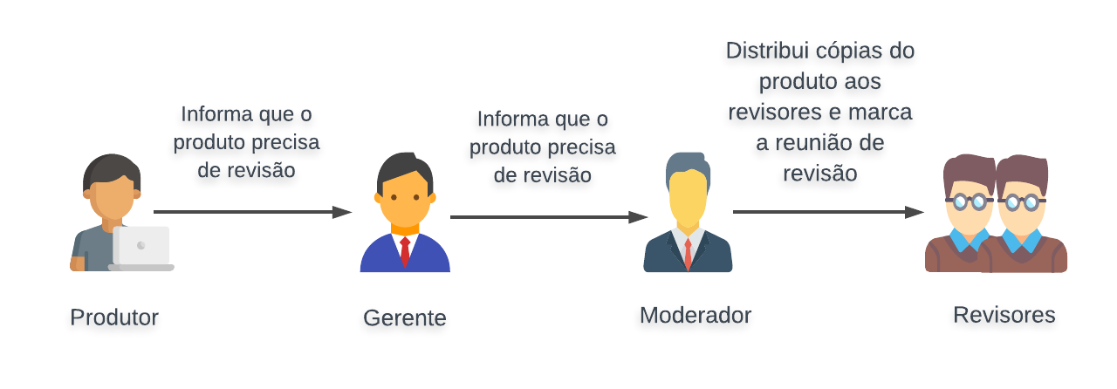
- Feita a verificação, o moderador irá distribuir cópias do produto aos revisores e marcar uma nova reunião de revisão para o dia seguinte.
- Reunião de revisão
  - Participantes
    - Moderador
    - Revisores
    - Produtor

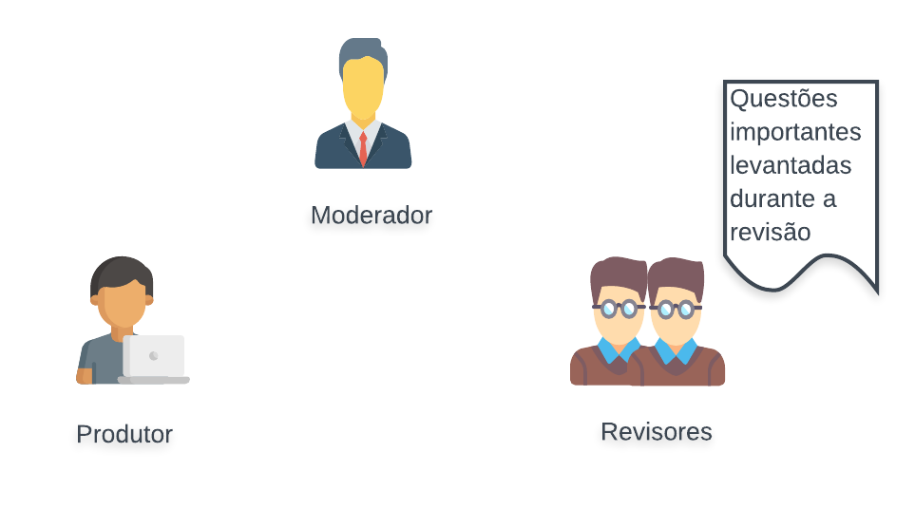
A reunião inicia com o moderador fazendo a introdução da agenda. Logo em seguida, o produtor inicia a apresentação e explicação do produto, enquanto os revisores levantam questões baseadas em uma preparação antecipada e realizam anotações relevantes.
Durante a reunião não são tratadas soluções para os defeitos, para que assim a reunião não se prolongue por mais de duas horas, visto que a concentração e capacidade de análise dos revisores costuma reduzir após esse tempo.
No final da reunião, ocorre a tomada de decisão:
- Aceitam o produto sem maiores modificações.
- Aceitam o produto caso seja feito as correções necessárias.
- Rejeitam o produto devido a erros graves.

